Universidad Nacional Autónoma de México

Facultad de Ingeniería

Fundamentos de programación

Semestre 2020-1

Práctica 3

Solución de problemas y algoritmos

Matias Zavala Melissa Maruuati

M.I. Marco Antonio Martínez Quintana

12-octubre-2020

**Objetivos**

Elaborar algoritmos correctos y eficientes en la solución de problemas siguiendo las etapas de Análisis y Diseño pertenecientes al Ciclo de vida del software.

**Introducción**

Esta práctica consiste en seguir los pasos de un algortimos, el cual consiste en una secuencia de pasos ordenados a seguir. Con los cuales se solucionan problemas a partir de entradas, procesamiento y al menos una salida.

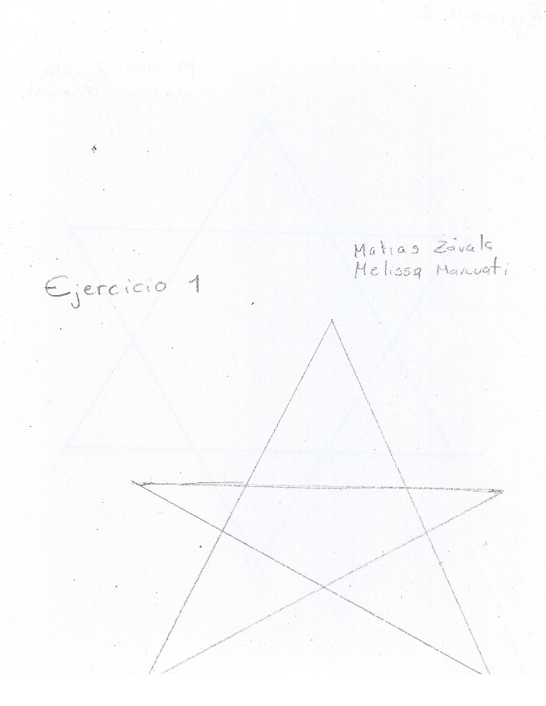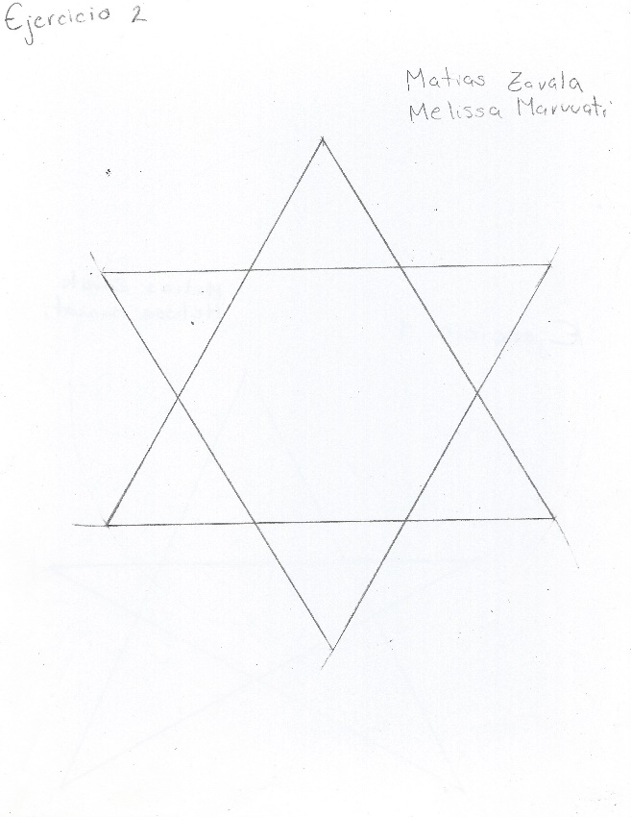

**Conclusiones**

El primer ejercicio era algo vago, por lo que me ha quedado algo chuego, también por el hecho de no saber el tamaño de cómo hacerlo; por otro lado el ejercicio dos queda más exacto, aunque igual es algo ambigua, ya que el tamaño puede quedar grande o pequeño. Por ello en algunos algoritmos deben desde el inicio ser específicos e ir de paso a paso en orden.